**Семейные фотографии.**

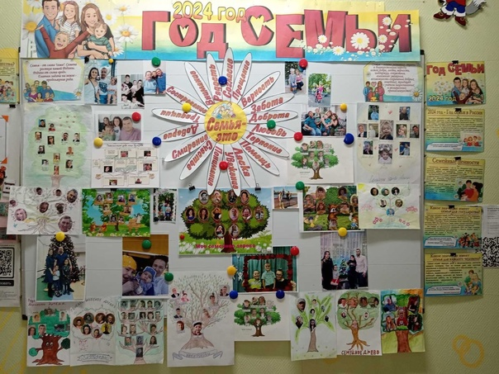В России 2024 год официально объявлен Годом Семьи по указу Президента России Владимира Путина.  
Семья играет важную роль в формировании личности каждого ребёнка. Она не только придает ему прочные моральные и этические основы, но также обеспечивает его эмоциональное благополучие. Ребёнок, растущий в заботливой и любящей семье, получает не только физическую заботу, но и чувство безопасности, уверенности и принадлежности.  
В нашем детском саду была организована выставка "Семейные Фотографии", где наши семьи приняли активное участие.  
Счастливая семья обязательно строится на любви, взаимоуважении и поддержке.